SEMANA DA CIENCIA 2020/2021
(do 12 ao 16 de abril 2021)

PROXECTO SOBRE A EROSIÓN.

OBXECTIVO: Crear un vídeo de 5 minutos sobre a erosión, para presentar na semana da ciencia 2020/2021

PARTICIPANTES: Olaf Costales, Daniel Domingues, Leire Sanmartín (1º ESO C), Laura Fernández (3º ESO A)

TEMAS:
- A EROSIÓN DUN RÍO. Olaf e Dani
(relacionar co río Miño)
- Presentación: texto e gravación
- Fotos do proceso: 10
- Fotos relacionadas:10
- Vídeos do proceso: 3
- Conclusión: texto e gravación
- A EROSIÓN DO MAR. Olaf e Dani
(relacionar con algunha praia coñecida)

- A EROSIÓN DO VENTO. Laura
(relacionar coas dunas do deserto ou con algún temporal na costa)

- A EROSIÓN DAS MONTAÑAS. Dani
(relacionar co granito en Galicia)

- A EROSIÓN DOS SOLOS. Leire
(chan do IES, montes queimados, horta, beira do río Miño, chan con cuberta vexetal)

PRAZOS:

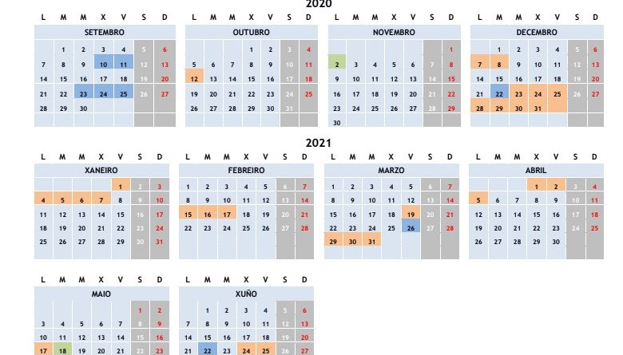

- Gravación e fotos do proceso e da maqueta funcionando: ata 26 de febreiro
- Montaxe do vídeo: ata 18 de marzo
- Revisión e retoques: ata 6 de abril
- Entrega: 6 de abril

OUTROS: problemas e dificultades que vaian aparecendo no proceso

